今日动态 2024.3.28

**来园篇：**

今日我们班来园21人，3人请假。

**集体活动篇：**实践活动《毛毛虫公园》

本次远足的目的地是距离本园1.5公里左右的毛毛虫公园，毛毛虫公园公园是位于常州市新北区的一个城市社区公园。公园包含休闲廊架区、阳光草坪区、活动广场、亲子乐园及篮球场五大主要功能区域。其中的阳光草坪和亲子乐园是我们本次远足的主要活动场地，孩子们在到达之后先在草地上修整、补充了一会能量，之后一起进行了混班游戏。

在活动中，**程梓轩、夏我杺、黄铭宇、陆俊阳、张雨歆、龚奕欣、王兴诚、衣佳欢、徐菲梵、李若伊、陈语垚、孙明祺、蔡铭泽、肖茗皓、何安瑾、吴颀、卢文汐、邢锦、梁礼煊、程梓轩、蔡铭豪**小朋友能进一步观察春天的自然景色，了解周围环境的变化，产生热爱大自然和家乡的情感，养成不怕苦、不怕累、坚持到底的良好品质。

|  |  |
| --- | --- |
|  |  |
|  |  |

**生活活动篇：**

1.点心情况

今天的下午点心是牛奶和奶香土司。

2.午餐情况

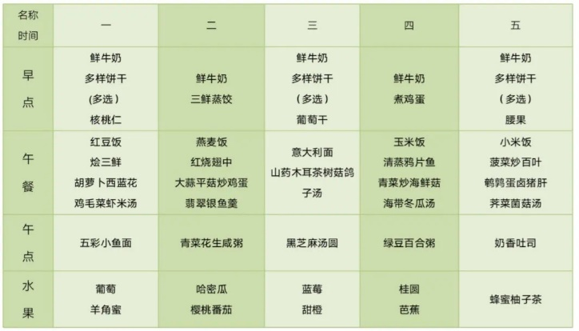午餐是小米饭、菠菜炒百叶、鹌鹑蛋卤猪肝和荠菜菌菇汤。小朋友们用完餐后能主动洗手、漱口、擦嘴巴，保持卫生好习惯，在老师的鼓励和小朋友的帮助下，大部分小朋友都知道了毛巾擦嘴巴的正确用法，继续保持哦！吃完午餐后小朋友们能够安静地玩区域游戏，之后我们一起在园内进行了饭后散步活动。

3.午睡情况

今天大部分小朋友都在12：40前入睡，点赞！

**家长寄语：**

1.今天下午会统一将被子整理好带回家，请各位家长利用周末时间清洗晾晒！

2.春季气候多变，减少去人群聚集处，避免春季传染病！

3.动态上的照片，仅作为老师观察时的随拍，并不是所有孩子的照片都会呈现，家长可重点关注孩子的各项能力发展情况。